Hochschule Harz | FB Automatisierung und Informatik
Musterklausur:  Skript ist in der Klausur zugelassen | Betriebssysteme (Studiengang Inf. und IEA und SAT)

1. Aufgabe

Beschreiben Sie den Unterschied zwischen Prozess, Programm und Thread?

2. Aufgabe

Was ist ein Prozessbaum?

3. Aufgabe

a) Welche Prozesszustände existieren in einem BS?

b) Welche Prozesszustände durchläuft ein Prozess

und welche Übergänge sind zwischen diesen möglich?

c) Was sind typische Wartebedingungen und Ereignisse, die Zustandsübergänge bewirken?

4. Aufgabe

Fragen zur Definition von Paging und Swapping:
- Was ist Swapping
- Vorteile von Swapping
- Nachteile von Swapping
- Gibt es Swapping ohne Paging?
- Gibt es Paging ohne Swapping?
- Welche Vorteile hat Pages beim Swapping gegenüber der Speicherverwaltung „kompletter Bereich“
- Nachteile von Pages (Stichwort Fragmentierung)

5. Aufgabe

Wofür benötigt man bei der Speicheradressierung ein Basis- bzw. Segment und Offsetregister?

6. Aufgabe

Beispiel zur FAT 8

7. Aufgabe

Welche Möglichkeiten kennen Sie, den gemeinsamen Zugriff auf Ressourcen zu verhindern?

8. Aufgabe

Welche Seite wird bei einer zweistufigen Seitentabelle adressiert?

Aufteilung 10,10,12 Bits.

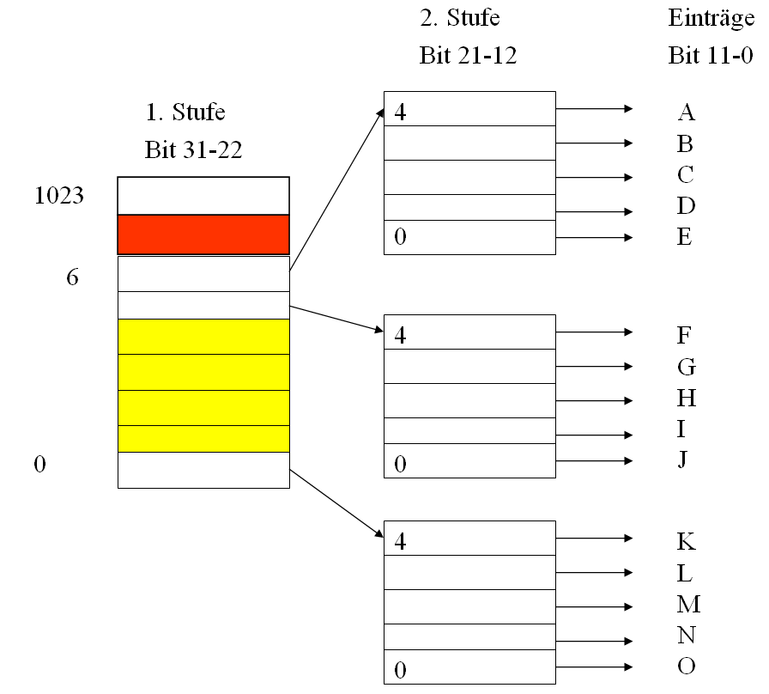

a) Adresse: 25180280 ₁₀ = 1803878 ₁₆

Welche Seite wird angesprochen: ?

9. Aufgabe

Erstellen eines Java-Programms der vier Threads erstellt, die ein Integral berechnen.

Details:
- Die Thread-Klasse ist intern, das heißt, diese Klasse kann auf eine globale Summe zugreifen
- Übergeben werden die Bereiche von, bis und Schrittweise
- Es muss sichergestellt werden, dass die Summe korrekt ist
- Die Funktion wird direkt in der Klasse „Thread“ implementiert
- Die Summe muss am Schluss ausgegeben werden
- Alternativ wäre auch eine separate Klasse möglich
- Ziel ist eine möglichst schnelle Programmierung

